Příprava modelu k tisku
Model lze najít a stáhnout např. na portále www.thingiverse.com
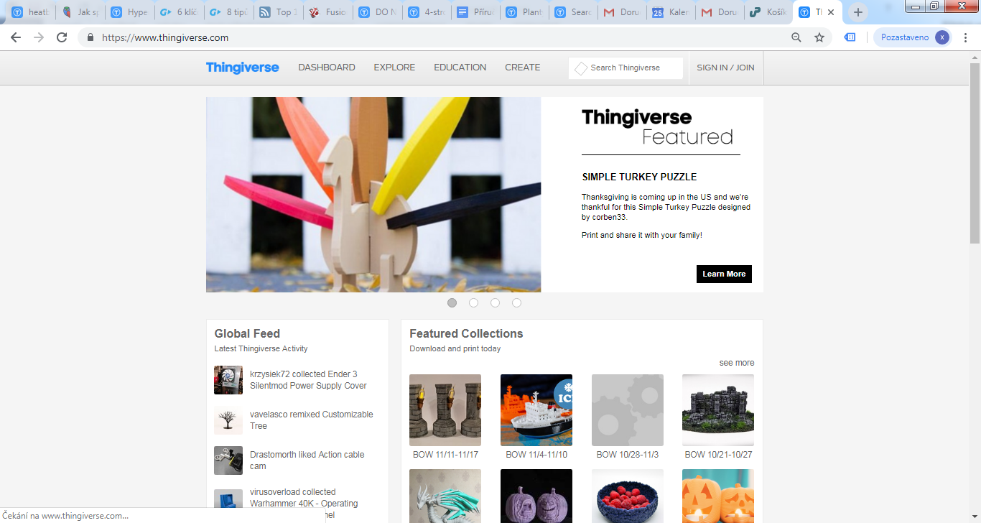
Na webu si najdu model – např. květináč. Model lze stáhnout kliknutím na Thing Files a poté na model – soubor s příponou stl. Model se začne stahovat do počítače.

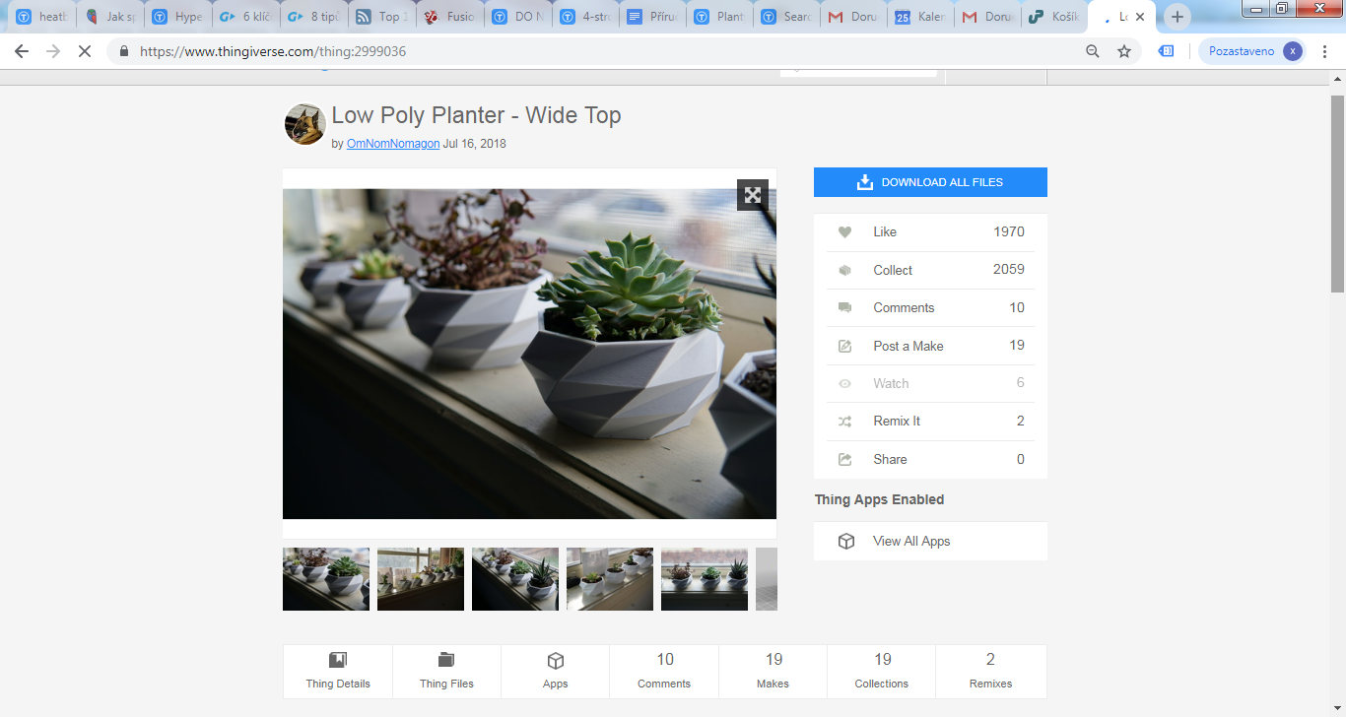
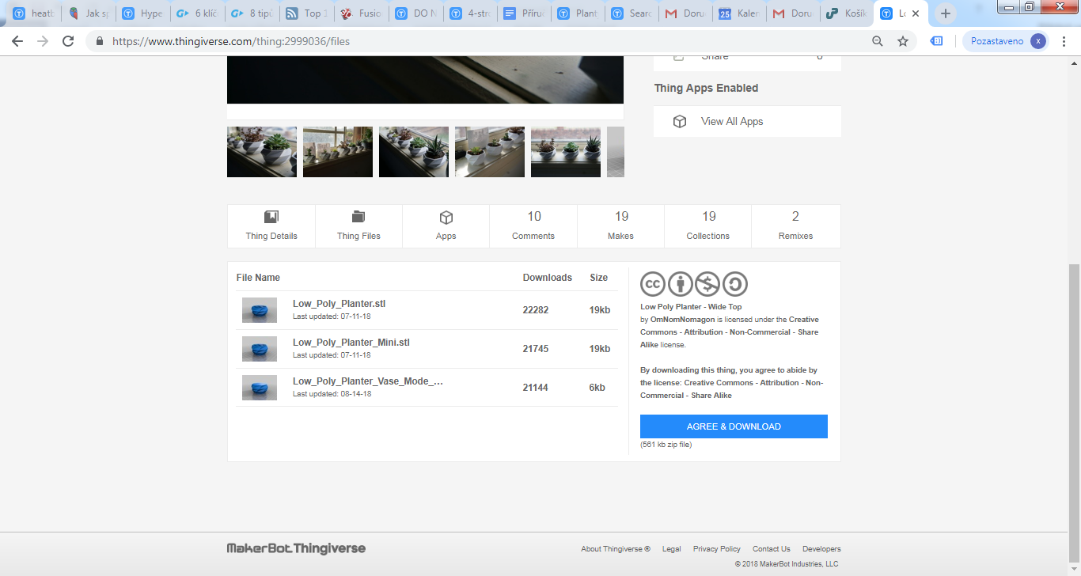

Otevřít program Cura a v tomto programu kliknout vlevo nahoře na otevřít soubor. Otevřeme soubor, který jsme si v předchozím kroku stáhli do počítače.
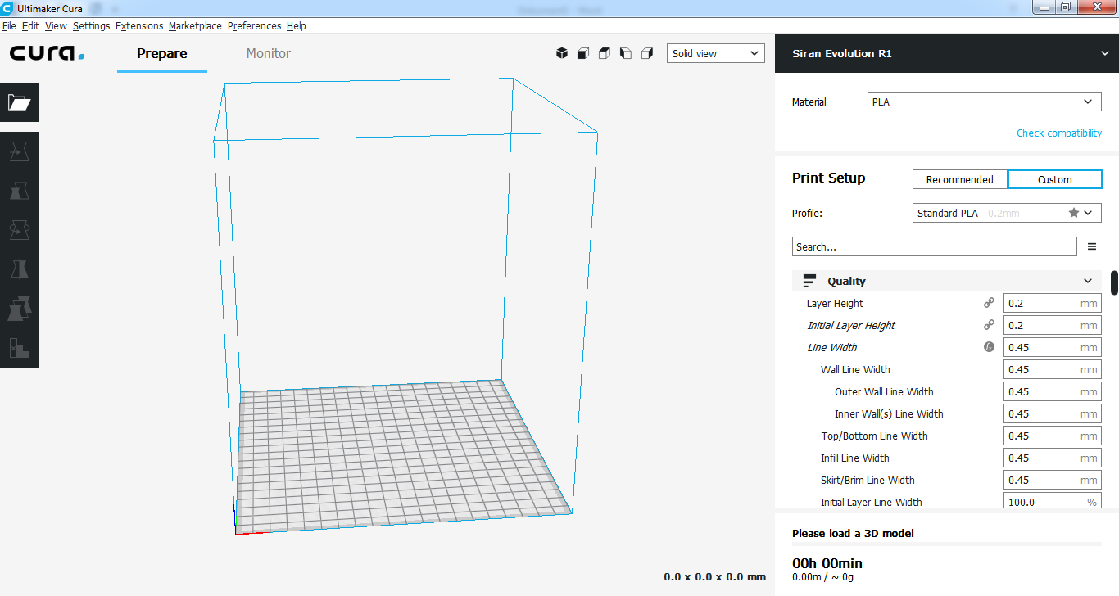
Model se zobrazí. Zde mohu vybrat profil, kterým chci model vytisknout.
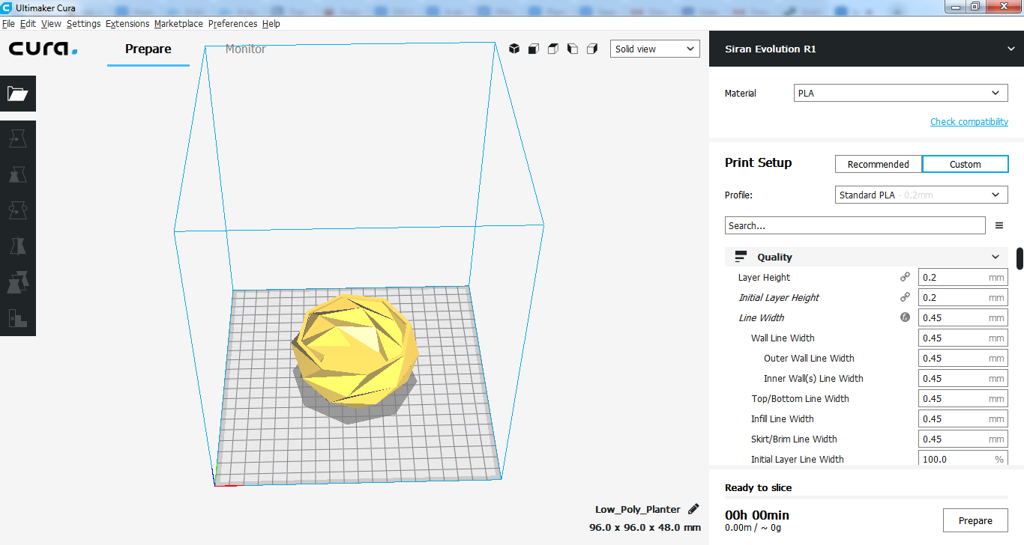
Model mohu ještě zmenšit nebo zvětšit. Lze to provést tak, že na model klikneme a následně vlevo klikneme na položku scale.
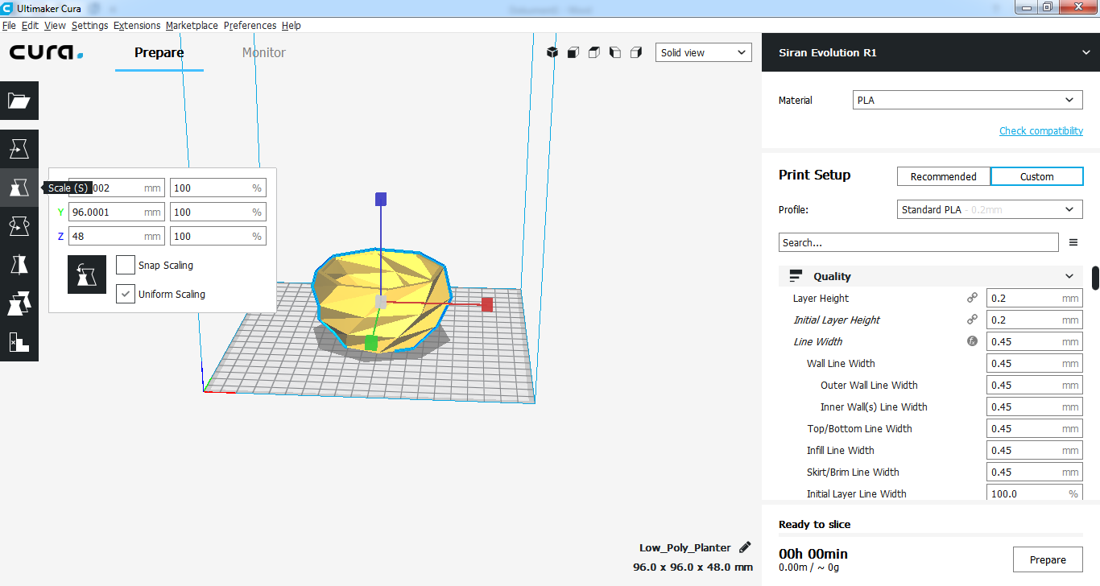
Zde zadat nové hodnoty modelu.
Až bude model připravený, je třeba ho připravit pro tiskárnu a nahrát na USB disk. Toho lze docílit stlačením tlačítka Prepare. Tím se model připraví do souboru, se kterým si tiskárna rozumí. Zároveň se vypočítá čas, který bude třeba pro tisk a spotřeba tiskového materiálu. Čas je orientační +-10%.
Následně je třeba ho uložit do USB disk stisknutím Save to file nebo Save to USB.

